太原理工大学网络运行周报
(2011.02.26—03.04 )

项 目 | 内 容
网络运行
 | 主干网运行状态 | 正常
 | 校园网运行状态 | 正常
 | 教育网本周流量图 | 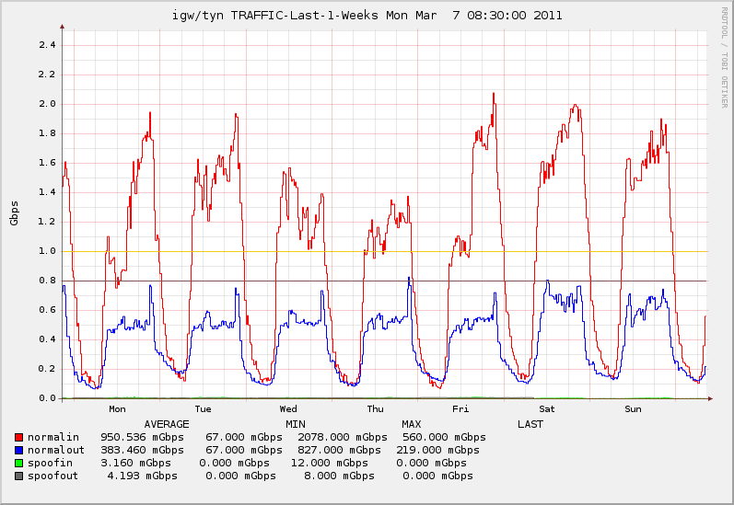
 | 校园网本周流量图 | 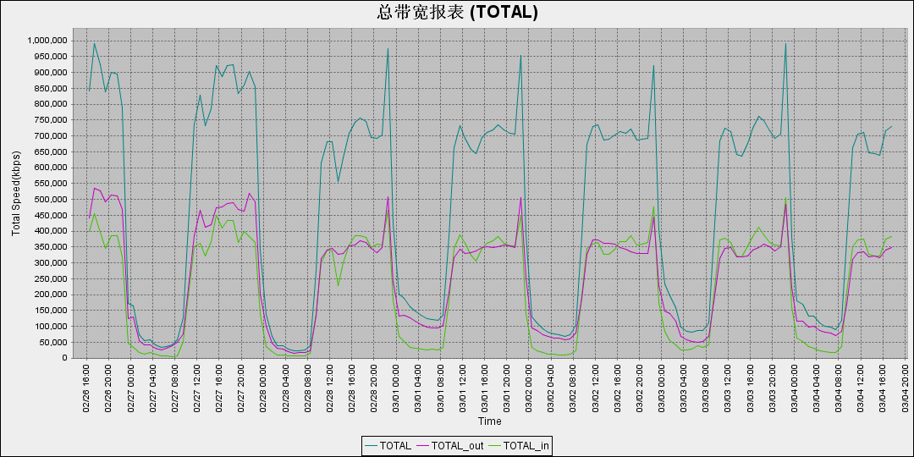
服务器运行
 | 服务器本周运行情况 | 校园网DNS服务器运行正常  校园网网通出口网关运行正常  WEB服务网通镜像运行正常  WEB服务器运行正常  IPv6 WWW服务器运行正常  IPv6 DNS服务器运行正常  IPv6网管服务器运行正常  杀毒软件服务器运行正常  短信监控服务器运行正常
网络故障维修情况
 | 故障类型 | 故障处理情况 |  | 处理结果
 | 交换机硬故障 | - 解决科学楼网络问题  - 解决主楼六层网络故障 |  | 当天已解决  当天已解决
建设改造
 | 网络建设 | 解决科学楼七层网络接入问题
邮件系统
 | 网络层  统计 | 系统网络连接数: 60349 次  正常连接数: 40619 次 67.31%  拦截连接数: 19730 次 32.69%
 | 应用层  统计 | 系统总收邮件: 31625 封  正常邮件: 4817 封 大小: 2527.0MB 15.23%  被截邮件: 26808 封 大小: 520.0MB 84.77%  病毒邮件: 7 封 大小: 57.3KB  垃圾邮件: 26801 封 大小: 519.9MB  其他邮件: 0 封 大小: 0.0KB
 |  | 综合拦截率: 92.02%
CNGI建设
 | 系统实施 |  | 中区教学主楼无线试验网络已开通
网络安全
 |  | 本周网络运行安全正常，各网站无安全事故

编辑：闫华
审核：杨静

信息化管理与建设中心
2011-03-07

